Mustergymnasium |  | Betriebsanweisung  gem. § 14 GefStoffV  Stand: 02/2013 |  |  | Ansprechpartner:  __Mustermann___  (Sammlungsleitung)
Arbeitsbereich: Chemie- / Biologie-Unterrichts- und –vorbereitungsräume

Diese Betriebsanweisung gilt für Schülerinnen und Schüler, die im Rahmen unterrichtlicher Veranstaltungen mit Gefahrstoffen umgehen und dabei ggf. selbst Versuche durchführen.

Umgang mit Gefahrstoffen
Gefahren für Mensch und Umwelt
Symbol | Ergänzende Hinweise |  | Symbol | Ergänzende Hinweise
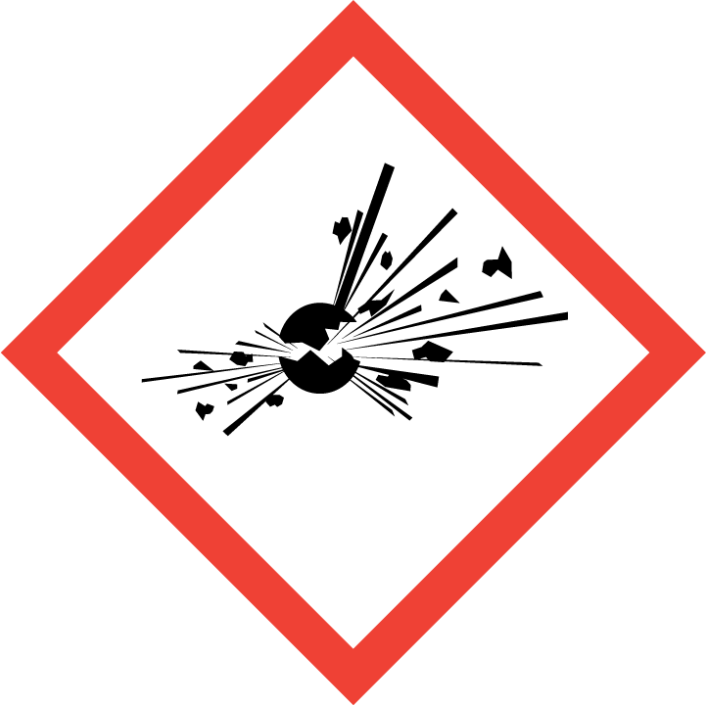 | explosiv;  Instabile explosive Stoffe, Gemische und Erzeugnisse mit Explosivstoffen,  selbstzersetzliche Stoffe  und Gemische, organische Peroxide Typ A,B |  | 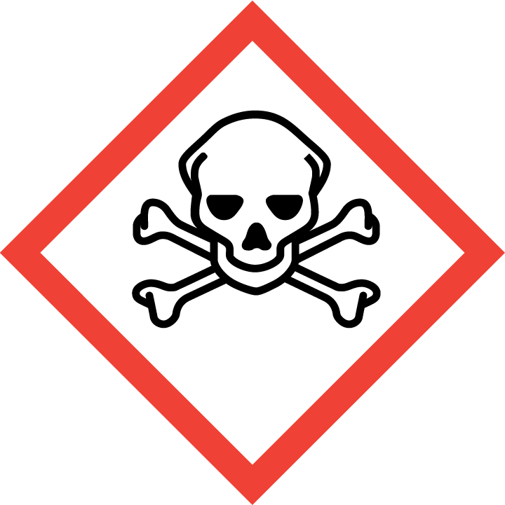 | giftig;  Akute Toxizität Kat 1-3
akut toxisch (Kat 4),
reizend für Haut oder Augen (Kat 2),
hautsensibilisierend,
spez. Zielorgantoxizität (Kat 1,2)
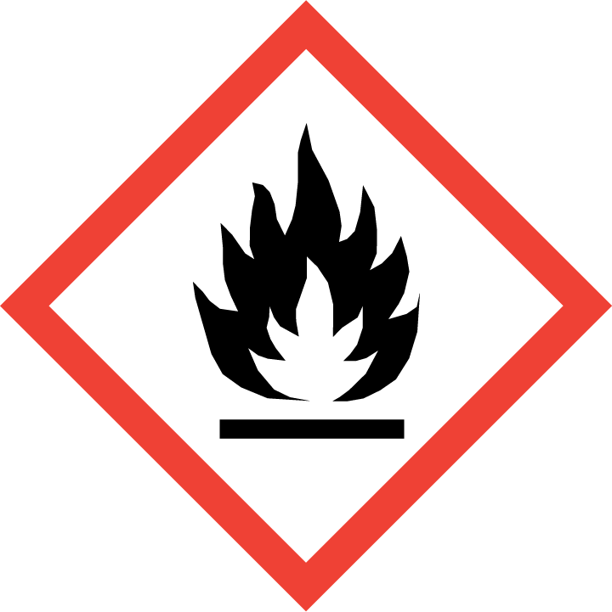 | entzündbar; selbsterhitzungsfähig,  selbstzersetzlich, pyrophor |  | 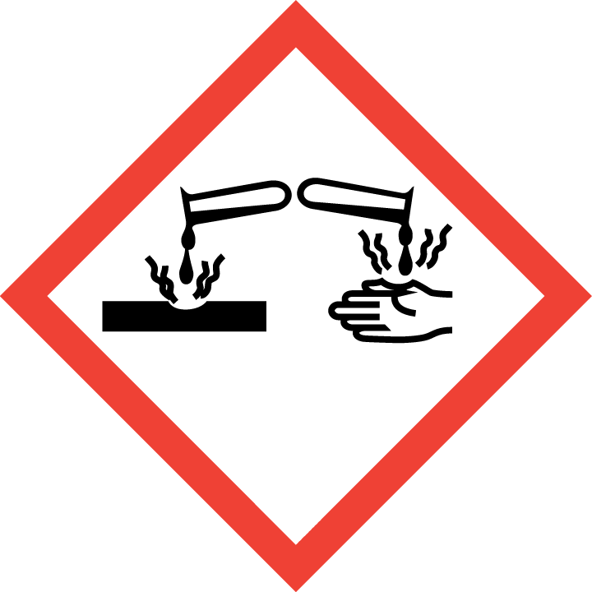 | ätzend;  hautätzend (Kat 1), auf Metalle  korrosiv wirkend (Kat 1), schwere Augenschädigung (Kat 1)
 | unter Druck stehende Gase; verdichtet, verflüssigt, tiefgekühlt verflüssigt oder gelöst |  | 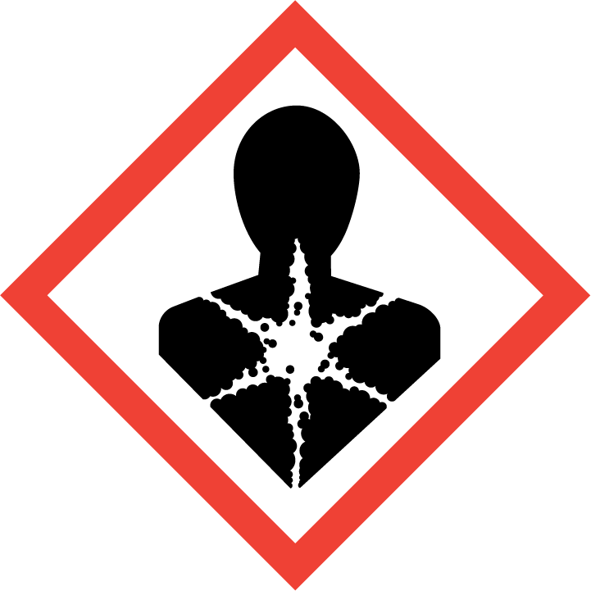 | Gesundheitsgefahr; krebserzeugend,  mutagen, reproduktionstoxisch,  atemwegssensibilisierend spezifische  Zielorgantoxizität (Kat 1A, 1B, 2), Aspirationsgefahr (Kat 1)
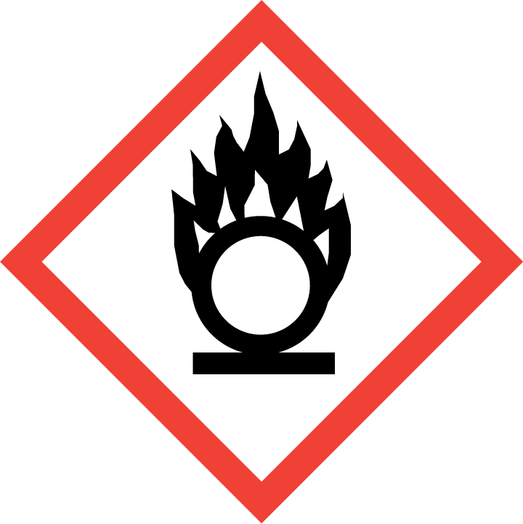 | wirkt oxidierend;  entzündend |  | 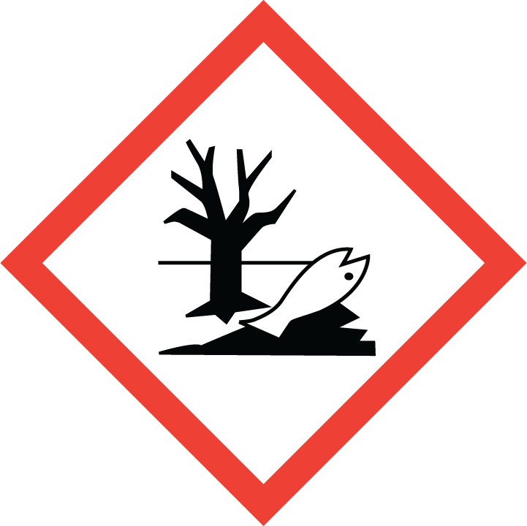 | gewässergefährdend
Gefahrstoffe sind im Chemikaliengesetz definiert. Sie werden nach Gefährlichkeitsmerkmalen eingestuft.Das Gefährdungspotenzial der einzelnen Stoffe ist durch Gefahrenbezeichnungen (H- und P-Sätze) und Gefahrensymbole auf den Etiketten der Chemikalienbehälter erkennbar.
Die Bedeutung der Gefahrensymbole sowie der H- und P-Sätzeist den in jedem Fachraum aushängenden Plakaten zu entnehmen.

Schutzmaßnahmen und Verhaltensregeln
- Fachräume nur bei Anwesenheit der Lehrkraft betreten.
- Fluchtweg im Brandfall oder bei einem Unfall kennen.
- Aufbewahrungsort und Bedienung der Geräte zur Brandbekämpfung (Feuerlöscher, Löschsand, Löschdecke) und der Sicherheitseinrichtungen (Augendusche) kennen.
- Lage und Betätigung der elektrischen Not-Aus-Schalter kennen.
- Offene Gashähne, Gasgeruch, beschädigte Steckdosen und Geräte oder andere Gefahrenstellen der Lehrkraft sofort melden.
- Geräte, Chemikalien, Schaltungen nicht ohne Aufforderung durch die Fachlehrkraft berühren.
- Strom oder Gas nur nach Aufforderung durch die Fachlehrkraft einschalten.
- Lage und Inhalt des Verbandskastens kennen.
- Standort des nächsten Telefons und der Notruf-Nummern kennen.
- Alle Versuche dürfen nur nach Anweisung der Fachlehrkraft oder nach Genehmigung der selbst entwickelten Versuchsdurchführung durch die Fachlehrkraft durchgeführt werden.
- Pipettierhilfe verwenden.
- Schutzbrille nach Anweisung der Fachlehrkraft tragen.
- In Schülerübungen geeignete Kleidung tragen (Haargummi bei langen Haaren, keine leicht brennbaren Kunstfasern, geschlossene Schuhe,…)
- In Experimentierräumen nicht essen, trinken, rauchen, schminken oder schnupfen.

Vorbereitung der Experimente:
- Arbeitsanweisung beachten.
- Benötigte Geräte und Chemikalien entsprechend vorbereiten, z.B. Apparatur standsicher aufbauen.
- Gefahrensymbole und Gefahren- und Sicherheitshinweise kennen.
- Brenner und Vorratsflaschen nicht an die Tischkante stellen.
Durchführung der Experimente:
- Bei Unklarheiten die Fachlehrkraft fragen.
- Mit möglichst kleinen Stoffportionen arbeiten (Minimierung der Gefahren und der Umweltbelastung)
- Flüssigkeiten nicht etikettenseitig ausgießen.
- Geruchsprobe nur durch Zufächeln vornehmen.
- Haare und Kleidung vor Berührung mit einer Flamme schützen.
- Beim Erhitzen von Flüssigkeiten im Reagenzglas ständig schütteln; geringe Füllhöhe beachten; die Öffnung nicht auf Personen richten.
- Chemikaliengefäße sofort wieder verschließen.
- Leichtentzündliche Stoffe nicht in der Nähe offener Flammen handhaben.
- Verschüttete oder verspritzte Gefahrstoffe sind unverzüglich der Lehrkraft zu melden.
Nachbereitung der Experimente:
- Entnommene Chemikalien nicht in die Gefäße zurückgeben.
- Entsorgung nach Anweisung der Lehrkraft durchführen.
- Gebrauchte Gefäße sorgfältig spülen.
- Prüfen, ob Gas- und Wasserhähne geschlossen sind.
- Arbeitsplatz aufräumen, Tischplatte sauber abwischen.
- Hände mit Seife waschen.

Verhalten im Gefahrfall
- Auf eigene Sicherheit achten!
- Not-Aus betätigen.
- Falls erforderlich Raum sofort verlassen.
- Notruf tätigen (s.u.)
- Falls erforderlich Erste-Hilfe leisten.
- Anweisungen des im Raum aushängenden Alarmplanes beachten.
- Personen bergen, wenn dies ohne eigene Gefährdung erfolgen kann.
- Im Falle eines Entstehungsbrandes Löschversuche mit den vorhandenen Feuerlöschgeräten vornehmen und ggf. Feuerwehr verständigen.
- Bei Augenverätzungen mit der Augendusche nachhaltig (min. 10 Minuten) spülen.
- Geräte zur Brandbekämpfung und Erste Hilfe-Kästen befinden sich in jedem Fachraum.
- Alle Verletzungen sind im Verbandbuch zu dokumentieren.

Erste Hilfe
Aushang beachten
Verbandkasten: alle Fachräume
Telefon für Notrufe: Raum ---, dort liegt eine Telefonliste aus
Sekretariat/Schulleitung: Telefon-Nr. _______ aus allen Räumen
Feuerwehr/Rettungsdienst: Telefon-Nr. 112
Giftnotruf München: Telefon-Nr. 089/19240

Name des Schlulleiters/der Schulleiterin

H-Sätze

H200-Reihe: Physikalische Gefahren
- H200 Instabil, explosiv
- H201 Explosiv, Gefahr der Massenexplosion
- H202 Explosiv; große Gefahr durch Splitter, Spreng- und Wurfstücke
- H203 Explosiv; Gefahr durch Feuer, Luftdruck oder Splitter, Spreng- und Wurfstücke
- H204 Gefahr durch Feuer oder Splitter, Spreng- und Wurfstücke
- H205 Gefahr der Massenexplosion bei Feuer
- H220 Extrem entzündbares Gas
- H221 Entzündbares Gas
- H222 Extrem entzündbares Aerosol
- H223 Entzündbares Aerosol
- H224 Flüssigkeit und Dampf extrem entzündbar
- H225 Flüssigkeit und Dampf leicht entzündbar
- H226 Flüssigkeit und Dampf entzündbar
- H228 Entzündbarer Feststoff
- H240 Erwärmung kann Explosion verursachen
- H241 Erwärmung kann Brand oder Explosion verursachen
- H242 Erwärmung kann Brand verursachen
- H250 Entzündet sich in Berührung mit Luft von selbst
- H251 Selbsterhitzungsfähig; kann in Brand geraten
- H252 In großen Mengen selbsterhitzungsfähig; kann in Brand geraten
- H260 In Berührung mit Wasser entstehen entzündbare Gase, die sich spontan entzünden können
- H261 In Berührung mit Wasser entstehen entzündbare Gase
- H270 Kann Brand verursachen oder verstärken; Oxidationsmittel
- H271 Kann Brand oder Explosion verursachen; starkes Oxidationsmittel
- H272 Kann Brand verstärken; Oxidationsmittel
- H280 Enthält Gas unter Druck; kann bei Erwärmung explodieren
- H281 Enthält tiefgekühltes Gas; kann Kälteverbrennungen oder –Verletzungen verursachen
- H290 Kann gegenüber Metallen korrosiv sein

H300-Reihe: Gesundheitsgefahren
- H300 Lebensgefahr bei Verschlucken
- H301 Giftig bei Verschlucken
- H302 Gesundheitsschädlich bei Verschlucken
- H304 Kann bei Verschlucken und Eindringen in die Atemwege tödlich sein
- H310 Lebensgefahr bei Hautkontakt
- H311 Giftig bei Hautkontakt
- H312 Gesundheitsschädlich bei Hautkontakt
- H314 Verursacht schwere Verätzungen der Haut und schwere Augenschäden
- H315 Verursacht Hautreizungen
- H317 Kann allergische Hautreaktionen verursachen
- H318 Verursacht schwere Augenschäden
- H319 Verursacht schwere Augenreizung
- H330 Lebensgefahr bei Einatmen
- H331 Giftig bei Einatmen
- H332 Gesundheitsschädlich bei Einatmen
- H334 Kann bei Einatmen Allergie, asthmaartige Symptome oder Atembeschwerden verursachen
- H335 Kann die Atemwege reizen
- H336 Kann Schläfrigkeit und Benommenheit verursachen
- H340 Kann genetische Defekte verursachen (Expositionsweg angeben, sofern schlüssig belegt ist, dass diese Gefahr bei keinem anderen Expositionsweg besteht)

- H341 Kann vermutlich genetische Defekte verursachen (Expositionsweg angeben, sofern schlüssig belegt ist, dass diese Gefahr bei keinem anderen Expositionsweg besteht)
- H350 Kann Krebs erzeugen (Expositionsweg angeben, sofern schlüssig belegt ist, dass diese Gefahr bei keinem anderen Expositionsweg besteht)
- H350 i Kann bei Einatmen Krebs erzeugen
- H351 Kann vermutlich Krebs erzeugen (Expositionsweg angeben, sofern schlüssig belegt ist, dass diese Gefahr bei keinem anderen Expositionsweg besteht)
- H360 Kann die Fruchtbarkeit beeinträchtigen oder das Kind im Mutterleib schädigen (konkrete Wirkung angeben, sofern bekannt) (Expositionsweg angeben, sofern schlüssig belegt ist, dass die Gefahr bei keinem anderen Expositionsweg besteht)
- H360 F Kann die Fruchtbarkeit beeinträchtigen
- H360 D Kann das Kind im Mutterleib schädigen
- H360 FD Kann die Fruchtbarkeit beeinträchtigen. Kann das Kind im Mutterleib schädigen
- H360 Fd Kann die Fruchtbarkeit beeinträchtigen. Kann vermutlich das Kind im Mutterleib schädigen
- H360 Df Kann das Kind im Mutterleib schädigen. Kann vermutlich die Fruchtbarkeit beeinträchtigen
- H361 Kann vermutlich die Fruchtbarkeit beeinträchtigen oder das Kind im Mutterleib schädigen (konkrete Wirkung angeben, sofern bekannt) (Expositionsweg angeben, sofern schlüssig belegt ist, dass die Gefahr bei keinem anderen Expositionsweg besteht)
- H361 f Kann vermutlich die Fruchtbarkeit beeinträchtigen
- H361 d Kann vermutlich das Kind im Mutterleib schädigen
- H361 fd Kann vermutlich die Fruchtbarkeit beeinträchtigen. Kann vermutlich das Kind im Mutterleib schädigen
- H362 Kann Säuglinge über die Muttermilch schädigen
- H370 Schädigt die Organe (oder alle betroffenen Organe nennen, sofern bekannt) (Expositionsweg angeben, sofern schlüssig belegt ist, dass diese Gefahr bei keinem anderen Expositionsweg besteht)
- H371 Kann die Organe schädigen (oder alle betroffenen Organe nennen, sofern bekannt) (Expositionsweg angeben, sofern schlüssig belegt ist, dass diese Gefahr bei keinem anderen Expositionsweg besteht)
- H372 Schädigt die Organe (alle betroffenen Organe nennen) bei längerer oder wiederholter Exposition (Expositionsweg angeben, wenn schlüssig belegt ist, dass diese Gefahr bei keinem anderen Expositionswegbesteht)
- H373 Kann die Organe schädigen (alle betroffenen Organe nennen, sofern bekannt) bei längerer oder wiederholter Exposition (Expositionsweg angeben, wenn schlüssig belegt ist, dass diese Gefahr bei keinem anderen Expositionsweg besteht)

H400-Reihe: Umweltgefahren
- H400 Sehr giftig für Wasserorganismen
- H410 Sehr giftig für Wasserorganismen mit langfristiger Wirkung
- H411 Giftig für Wasserorganismen, mit langfristiger Wirkung
- H412 Schädlich für Wasserorganismen, mit langfristiger Wirkung
- H413 Kann für Wasserorganismen schädlich sein, mit langfristiger Wirkung

P-Sätze:

P 100-Reihe: Allgemeines
- P101 Ist ärztlicher Rat erforderlich, Verpackung oder Kennzeichnungsetikett bereithalten.
- P102 Darf nicht in die Hände von Kindern gelangen.
- P103 Vor Gebrauch Kennzeichnungsetikett lesen.

P 200-Reihe: Prävention
- P201 Vor Gebrauch besondere Anweisungen einholen.
- P202 Vor Gebrauch alle Sicherheitshinweise lesen und verstehen.
- P210 Von Hitze / Funken / offener Flamme / heißen Oberflächen fernhalten. Nicht rauchen.
- P211 Nicht gegen offene Flamme oder andere Zündquelle sprühen.
- P220 Von Kleidung /…/ brennbaren Materialien fernhalten/entfernt aufbewahren.
- P221 Mischen mit brennbaren Stoffen /… unbedingt verhindern.
- P222 Kontakt mit Luft nicht zulassen.
- P223 Kontakt mit Wasser wegen heftiger Reaktion und möglichem Aufflammen unbedingt verhindern.
- P230 Feucht halten mit …
- P231 Unter inertem Gas handhaben.
- P232 Vor Feuchtigkeit schützen.
- P233 Behälter dicht verschlossen halten.
- P234 Nur im Originalbehälter aufbewahren.
- P235 Kühl halten.
- P240 Behälter und zu befüllende Anlage erden.
- P241 Explosionsgeschützte elektrische Betriebsmittel / Lüftungsanlagen / Beleuchtung /… verwenden.
- P242 Nur funkenfreies Werkzeug verwenden.
- P243 Maßnahmen gegen elektrostatische Aufladungen treffen.
- P244 Druckminderer frei von Fett und Öl halten.
- P250 Nicht schleifen / stoßen /…/ reiben.
- P251 Behälter steht unter Druck: Nicht durchstechen oder verbrennen, auch nicht nach der Verwendung.
- P260 Staub / Rauch / Gas / Nebel / Dampf / Aerosol nicht einatmen.
- P261 Einatmen von Staub / Rauch / Gas / Nebel / Dampf / Aerosol vermeiden.
- P262 Nicht in die Augen, auf die Haut oder auf die Kleidung gelangen lassen.
- P263 Kontakt während der Schwangerschaft / und der Stillzeit vermeiden.
- P264 Nach Gebrauch … gründlich waschen.
- P270 Bei Gebrauch nicht essen, trinken oder rauchen.
- P271 Nur im Freien oder in gut belüfteten Räumen verwenden.
- P272 Kontaminierte Arbeitskleidung nicht außerhalb des Arbeitsplatzes tragen.
- P273 Freisetzung in die Umwelt vermeiden. P280 Schutzhandschuhe / Schutzkleidung / Augenschutz / Gesichtsschutz tragen.
- P281 Vorgeschriebene persönliche Schutzausrüstung verwenden.
- P282 Schutzhandschuhe / Gesichtsschild / Augenschutz mit Kälteisolierung tragen.
- P283 Schwer entflammbare / flammhemmende Kleidung tragen.
- P284 Atemschutz tragen. P285 Bei unzureichender Belüftung Atemschutz tragen.
- P231 + P232 Unter inertem Gas handhaben. Vor Feuchtigkeit schützen.
- P235 + P410 Kühl halten. Vor Sonnenbestrahlung schützen.

P 300-Reihe: Reaktion
- P301 Bei Verschlucken:
- P302 Bei Berührung mit der Haut:
- P303 Bei Berührung mit der Haut (oder dem Haar):
- P304 Bei Einatmen:
- P305 Bei Kontakt mit den Augen:
- P306 Bei kontaminierter Kleidung:
- P307 Bei Exposition:
- P308 Bei Exposition oder falls betroffen:
- P309 Bei Exposition oder Unwohlsein:
- P310 Sofort Giftinformationszentrum oder Arzt anrufen.
- P311 Giftinformationszentrum oder Arzt anrufen.
- P312 Bei Unwohlsein Giftinformationszentrum oder Arzt anrufen.
- P313 Ärztlichen Rat einholen / ärztliche Hilfe hinzuziehen.
- P314 Bei Unwohlsein ärztlichen Rat einholen / ärztliche Hilfe hinzuziehen.
- P315 Sofort ärztlichen Rat einholen / ärztliche Hilfe hinzuziehen.
- P320 Besondere Behandlung dringend erforderlich (siehe … auf diesem Kennzeichnungsetikett).
- P321 Besondere Behandlung (siehe … auf diesem Kennzeichnungsetikett).
- P322 Gezielte Maßnahmen (siehe … auf diesem Kennzeichnungsetikett).
- P330 Mund ausspülen.
- P331 Kein Erbrechen herbeiführen.
- P332 Bei Hautreizung: P333 Bei Hautreizung oder -ausschlag:
- P334 In kaltes Wasser tauchen / nassen Verband anlegen.
- P335 Lose Partikel von der Haut abbürsten.
- P336 Vereiste Bereiche mit lauwarmem Wasser auftauen. Betroffenen Bereich nicht reiben.
- P337 Bei anhaltender Augenreizung:
- P338 Eventuell vorhandene Kontaktlinsen nach Möglichkeit entfernen. Weiter ausspülen.
- P340 Die betroffene Person an die frische Luft bringen und in einer Position ruhigstellen, die das Atmen erleichtert.
- P341 Bei Atembeschwerden an die frische Luft bringen und in einer Position ruhigstellen, die das Atmen erleichtert.
- P342 Bei Symptomen der Atemwege:
- P350 Behutsam mit viel Wasser und Seife waschen.
- P351 Einige Minuten lang behutsam mit Wasser ausspülen.
- P352 Mit viel Wasser und Seife waschen.
- P353 Haut mit Wasser abwaschen / duschen.
- P360 Kontaminierte Kleidung und Haut sofort mit viel Wasser abwaschen und danach Kleidung ausziehen.
- P361 Alle kontaminierten Kleidungsstücke sofort ausziehen.
- P362 Kontaminierte Kleidung ausziehen und vor erneutem Tragen waschen.
- P363 Kontaminierte Kleidung vor erneutem Tragen waschen.
- P370 Bei Brand:
- P371 Bei Großbrand und großen Mengen:
- P372 Explosionsgefahr bei Brand.
- P373 Keine Brandbekämpfung, wenn das Feuer explosive Stoffe / Gemische / Erzeugnisse erreicht.
- P374 Brandbekämpfung mit üblichen Vorsichtsmaßnahmen aus angemessener Entfernung.
- P375 Wegen Explosionsgefahr Brand aus der Entfernung bekämpfen.
- P376 Undichtigkeit beseitigen, wenn gefahrlos möglich.
- P377 Brand von ausströmendem Gas: Nicht löschen, bis Undichtigkeit gefahrlosbeseitigt werden kann.
- P378 … zum Löschen verwenden.
- P380 Umgebung räumen.
- P381 Alle Zündquellen entfernen, wenn gefahrlos möglich. P390 Verschüttete Mengen aufnehmen, um Materialschäden zu vermeiden.
- P391 Verschüttete Mengen aufnehmen.
- P301 + P310 Bei Verschlucken: Sofort Giftinformationszentrum oder Arzt anrufen.
- P301 + P312 Bei Verschlucken: Bei Unwohlsein Giftinformationszentrum oder Arzt anrufen.
- P301 + P330 + P331 Bei Verschlucken: Mund ausspülen. Kein Erbrechen herbeiführen.
- P302 + P334 Bei Kontakt mit der Haut: In kaltes Wasser tauchen / nassen Verband anlegen.
- P302 + P350 Bei Kontakt mit der Haut: Behutsam mit viel Wasser undSeife waschen. P302 + P352 Bei Kontakt mit der Haut: Mit viel Wasser und Seifewaschen.
- P303 + P361 + P353 Bei Kontakt mit der Haut (oder dem Haar): Alle beschmutzten, getränkten Kleidungsstücke sofortausziehen. Haut mit Wasser abwaschen/duschen.
- P304 + P340 Bei Einatmen: An die frische Luft bringen und in einer Positionruhigstellen, die das Atmen erleichtert.
- P304 + P341 Bei Einatmen: Bei Atembeschwerden an die frische Luft bringen und in einer Position ruhigstellen, die das Atmen erleichtert.
- P305 + P351 + P338 Bei Kontakt mit den Augen: Einige Minuten lang behutsam mit Wasser spülen. Vorhandene Kontaktlinsen nach Möglichkeit entfernen. Weiter spülen.
- P306 + P360 Bei Kontakt mit der Kleidung: Kontaminierte Kleidung und Haut sofort mit viel Wasser abwaschen und danach Kleidung ausziehen.
- P307 + P311 Bei Exposition: Giftinformationszentrum oder Arzt anrufen.
- P308 + P313 Bei Exposition oder falls betroffen: Ärztlichen Rat Einholen / ärztliche Hilfe hinzuziehen.
- P309 + P311 Bei Exposition oder Unwohlsein: Giftinformationszentrum oder Arzt anrufen.
- P332 + P313 Bei Hautreizung: Ärztlichen Rat einholen / ärztliche Hilfe hinzuziehen.
- P333 + P313 Bei Hautreizung oder -ausschlag: Ärztlichen Rat einholen / ärztliche Hilfe hinzuziehen.
- P335 + P334 Lose Partikel von der Haut abbürsten. In kaltes Wasser tauchen /nassen Verband anlegen.
- P337 + P313 Bei anhaltender Augenreizung: Ärztlichen Rat einholen / ärztliche Hilfe hinzuziehen.
- P342 + P311 Bei Symptomen der Atemwege: Giftinformationszentrum oder Arzt anrufen.
- P370 + P376 Bei Brand: Undichtigkeit beseitigen, wenn gefahrlos möglich.
- P370 + P378 Bei Brand: … zum Löschen verwenden.
- P370 + P380 Bei Brand: Umgebung räumen.
- P370 + P380 + P375 Bei Brand: Umgebung räumen. Wegen Explosionsgefahr Brand aus der Entfernung bekämpfen.
- P371 + P380 + P375 Bei Großbrand und großen Mengen: Umgebung räumen. Wegen Explosionsgefahr Brand aus der Entfernung bekämpfen.

P 400-Reihe: Aufbewahrung
- P401 … aufbewahren.
- P402 An einem trockenen Ort aufbewahren.
- P403 An einem gut belüfteten Ort aufbewahren.
- P404 In einem geschlossenen Behälter aufbewahren.
- P405 Unter Verschluss aufbewahren.
- P406 In korrosionsbeständigem /… Behälter mit korrosionsbeständiger Auskleidung aufbewahren.
- P407 Luftspalt zwischen Stapeln / Paletten lassen.
- P410 Vor Sonnenbestrahlung schützen.
- P411 Bei Temperaturen von nicht mehr als … °C / … aufbewahren.
- P412 Nicht Temperaturen von mehr als 50 °C aussetzen.
- P413 Schüttgut in Mengen von mehr als … kg bei Temperaturen von nicht mehr als … °C aufbewahren
- P420 Von anderen Materialien entfernt aufbewahren.
- P422 Inhalt in / unter … aufbewahren
- P402 + P404 In einem geschlossenen Behälter an einem trockenen Ort aufbewahren.
- P403 + P233 Behälter dicht verschlossen an einem gut belüfteten Ort aufbewahren.
- P403 + P235 Kühl an einem gut belüfteten Ort aufbewahren.
- P410 + P403 Vor Sonnenbestrahlung geschützt an einem gut belüfteten Ort aufbewahren.
- P410 + P412 Vor Sonnenbestrahlung schützen und nicht Temperaturen von mehr als 50 °C aussetzen.
- P411 + P235 Kühl und bei Temperaturen von nicht mehr als … °C aufbewahren.

P 500-Reihe: Entsorgung
- P501 Inhalt / Behälter … zuführen.

EUH-Sätze
- EUH 001 In trockenem Zustand explosiv
- EUH 006 Mit und ohne Luft explosionsfähig
- EUH 014 Reagiert heftig mit Wasser
- EUH 018 Kann bei Verwendung explosionsfähige / entzündbare Dampf /Luft-Gemische bilden
- EUH 019 Kann explosionsfähige Peroxide bilden
- EUH 029 Entwickelt bei Berührung mit Wasser giftige Gase
- EUH 031 Entwickelt bei Berührung mit Säure giftige Gase
- EUH 032 Entwickelt bei Berührung mit Säure sehr giftige Gase
- EUH 044 Explosionsgefahr bei Erhitzen unter Einschluss
- EUH 059 Die Ozonschicht schädigend
- EUH 066 Wiederholter Kontakt kann zu spröder oder rissiger Haut führen
- EUH 070 Giftig bei Berührung mit den Augen
- EUH 071 Wirkt ätzend auf die Atemwege
- EUH 201 Enthält Blei. Nicht für den Anstrich von Gegenständen verwenden,die von Kindern gekaut oder gelutscht werden könnten
- EUH 201 A Achtung! Enthält Blei
- EUH 202 Cyanacrylat. Gefahr. Klebt innerhalb von Sekunden Haut und Augenlider zusammen. Darf nicht in die Hände von Kindern gelangen
- EUH 203 Enthält Chrom(VI). Kann allergische Reaktionen hervorrufen
- EUH 204 Enthält Isocyanate. Kann allergische Reaktionen hervorrufen
- EUH 205 Enthält epoxidhaltige Verbindungen. Kann allergische Reaktionen hervorrufen
- EUH 206 Achtung! Nicht zusammen mit anderen Produkten verwenden, da gefährliche Gase (Chlor) freigesetzt werden können
- EUH 207 Achtung! Enthält Cadmium. Bei der Verwendung entstehen gefährliche Dämpfe. Hinweise des Herstellers beachten. Sicherheitsanweisungen einhalten
- EUH 208 Enthält (Name des sensibilisierenden Stoffes). Kann allergische Reaktionen hervorrufen
- EUH 209 Kann bei Verwendung leicht entzündbar werden
- EUH 209 A Kann bei Verwendung entzündbar werden
- EUH 210 Sicherheitsdatenblatt auf Anfrage erhältlich
- EUH 401 Zur Vermeidung von Risiken für Mensch und Umwelt die Gebrauchsanleitung einhalten

Alle Schülerinnen und Schüler bestätigen durch Unterschrift (Klassenliste o.ä.), diese Sicherheitsbelehrung erhalten und verstanden zu haben.

